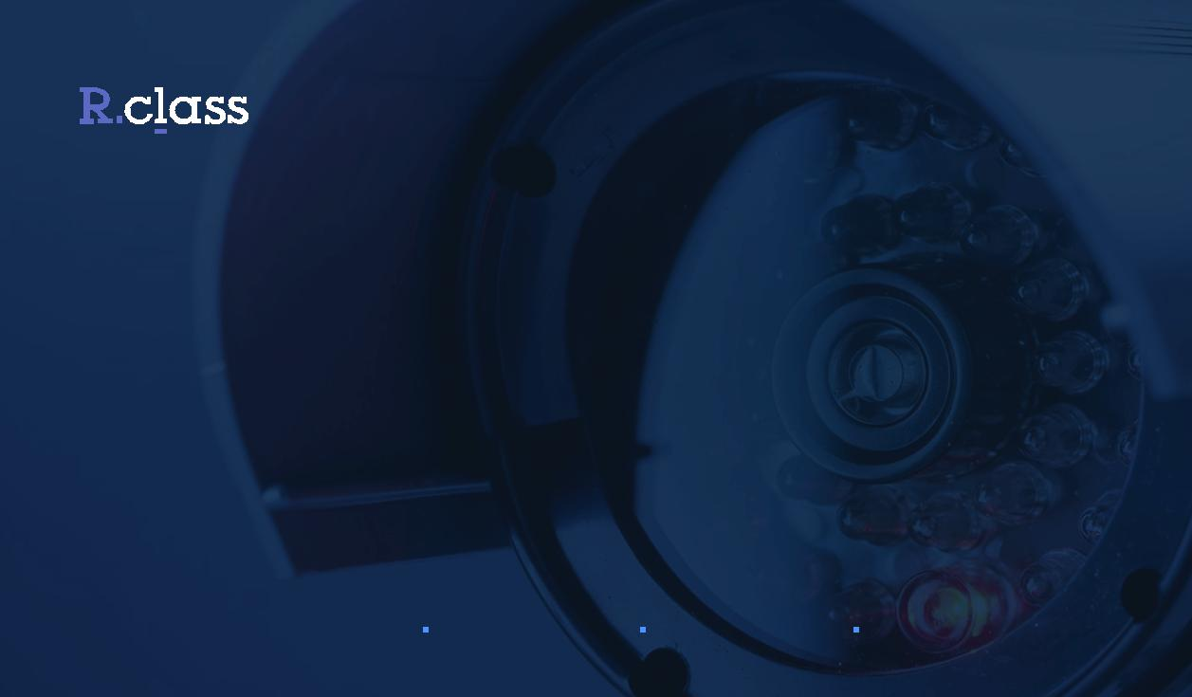

Proline-rus.ru

ПРОЛАЙН

Кейс по SEO продвижению
для федерального гипермаркета
электроники

+7 (499) 350-71-12 Skype: level-tech Info@rclass.pro Киров, Ленина 103а, офис 511

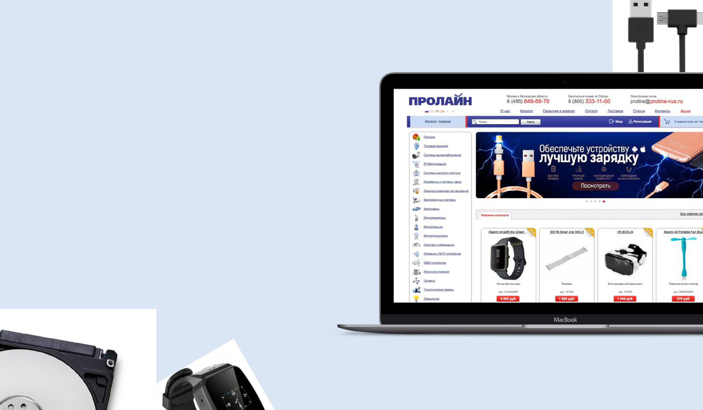

История

Федеральный гипермаркет электроники.

- конце 2017 г. столкнулись с резким падением поискового трафика, при этом стояли задачи по расширению ассортимента

Цели

Остановить падение трафика.

Повысить количество и качество трафика по высокомаржинальным категориям

Что мы сделали?

Провели аудит сайта

Проведен технический аудит сайта,

- также аудит текущих SEO показателей. Анализ конкурентов в нише клиента

Изменили
структуру каталога

На основе ядра изменена
структура и вложенность
каталога

Собрали
семантическое ядро

Сделали базовые маски товаров

- категорий. На их основе собрали полноценную семантику

Исправили мета-
информацию

На основе семантики вручную
заполнены мета-теги для основных
страниц сайта. Создан шаблон мета-
тегов для товарных страниц

Оптимизировали |  | Исправили
ссылки на сайте |  | HTML-заголовки
 | Настроены редиректы устаревших |  | Доработаны H1 и H2 заголовки
 | и битых ссылок, убраны такие ссылки |  | всех страниц сайта
 | из индекса. Сформирована
 | и добавлена карта сайта

Добавили на сайт Разместили отзывы
более 80 текстов на сторонних сайтах

 | Разработаны информационные |  | Осуществлен поиск наиболее
 | и коммерческие тексты с планомерным |  | популярных площадок
 | вхождением ключевых слов |  | с последующим написанием отзывов

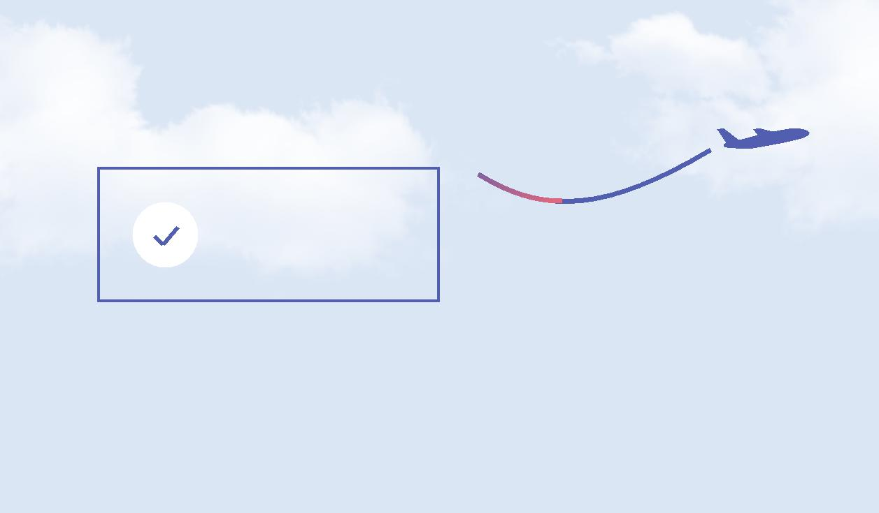

Итоги за 4 месяца

- февраля 2018 года остановлено падение поискового трафика

+7.1% увеличения

На

12,2%

поискового трафика от старта работ

увеличено количество конверсий
с поискового трафика

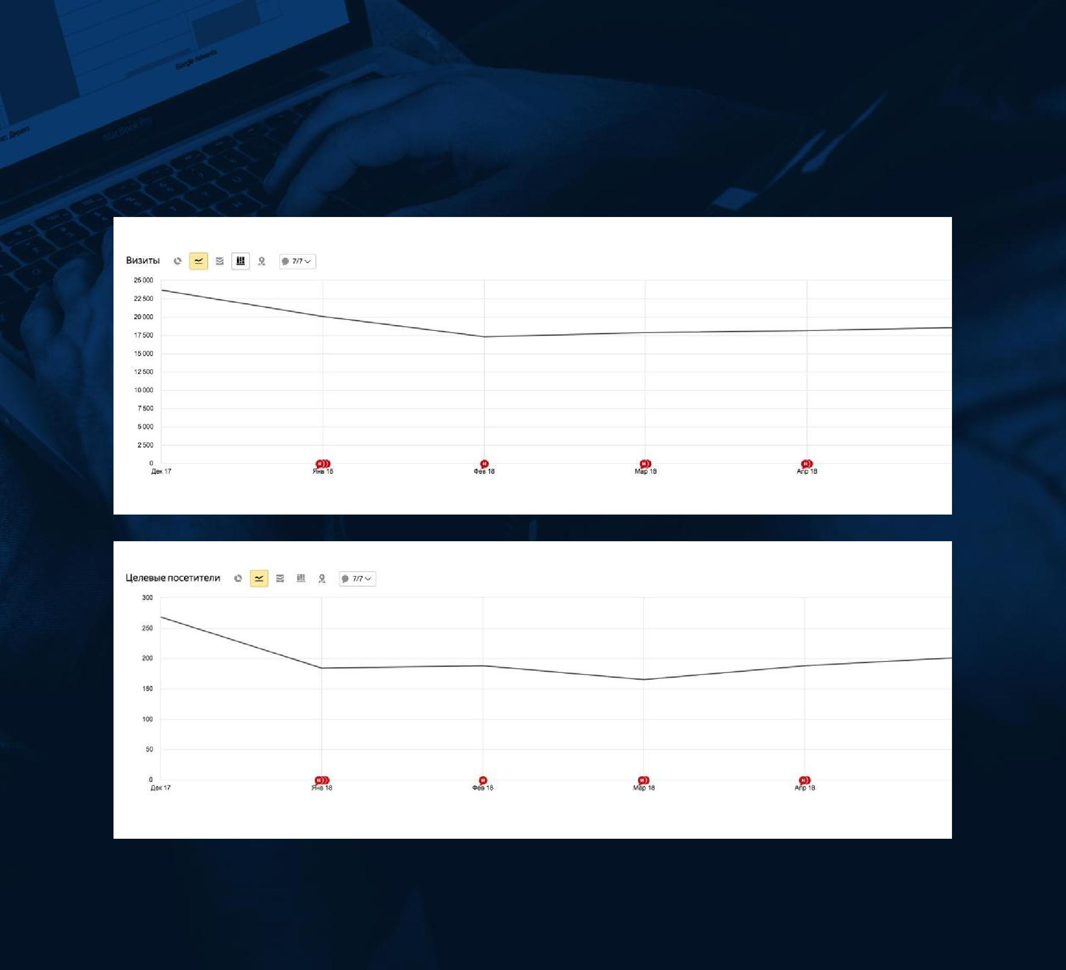

Показатели из Яндекс.Метрики

Хочешь такой же
результат?
Напиши нам!

Для каждого проекта мы выделяем опытную
команду аналитиков, копирайтеров и
разработчиков. Используем программный
комплекс Target собственной разработки

+7 (499) 350-71-12 Skype: level-tech Info@rclass.pro Киров, Ленина 103а, офис 511

